Летние каникулы — праздник для детей и головная боль родителям. Что делать, куда отправить или пристроить на каникулы и чем занять ребенка летом? Чтобы сохранить праздник для своего чада и притом не оставлять его без присмотра. Неправильно считать, что дети заслужили полной свободы во время своих каникул. Поэтому имеют право проводить свободное время, как им вздумается. К примеру, гулять, где попало и с кем попало или с утра и до позднего вечера сидеть перед монитором телевизора либо компьютера. Согласитесь, подобное времяпрепровождение своих каникул ни к чему хорошему не приведет. Значит, обязанность родителей, несмотря на свою занятость позаботиться о занятости ребенка на каникулах. Итак, чем занять ребенка летом?
Устройте своим детям настоящее приключение. Например, запланируйте сходить с ними в поход и отдых на природе в лесу. Где вам представится возможность научить их практическим навыкам выживания: как развести костер, приготовить еду, пользоваться компасом, ловить рыбу. Какие ягоды и грибы можно употреблять в пищу и как их отличить от несъедобных. Подобное времяпрепровождение с родителями станет для них поистине незабываемым событием в их жизни. К тому же это возможность оценить всю прелесть и великолепие окружающего мира + бесценный опыт, который пригодится в жизни.
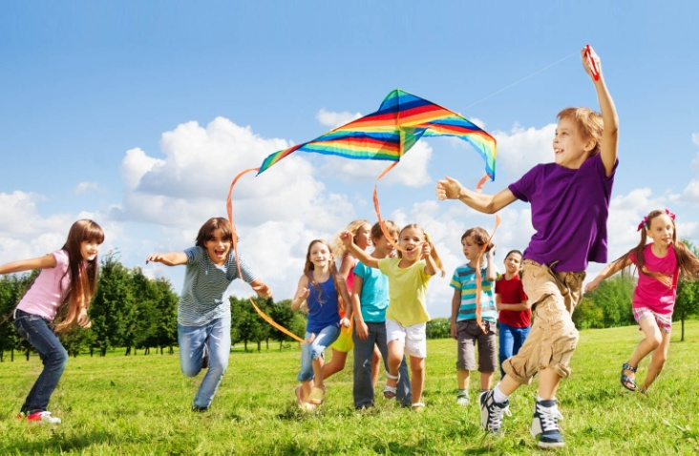
Устройте своим детям экскурсии по достопримечательностям либо необычным местам вашей области или города. Наверняка подобные места существуют в вашей местности. Нужно только представить и подумать о том, что будет интересно детям. Это могут быть места связанные с историческими событиями или достижениями человека, а также красивые парки, древние курганы, пещеры, водоемы. Вооружившись некоторыми знаниями о выбранном объекте и рассказывая то, что не даст школьная программа, вы сделаете подобный отдых действительно интересным для них. Устройте тематические экскурсии по музеям, фотовыставкам или посещение планетария. Детский мозг пытливый, поэтому им нравится познавать что-то новое.
Следующая идея, чем занять ребенка на каникулах дома — устроить вело путешествие или сплав на плотах/лодке по реке. Взяв велосипеды или смастерив плот, прихватив с собой также удочки, палатку и отправиться в недельное турне. Например, вдоль течения реки с привалами в красивых местах. Истории, рассказанные вами при звездном небе у костра, а также предрассветный туман у воды оставят неизгладимые впечатления о проведенных каникулах и незабываемом путешествии с родителями.
А как насчет водных процедур для ребенка? При отсутствии возможности съездить на море запланируйте побывать с детьми на речке или озере. На крайний случай планируйте каждые выходные ходить с ним в бассейн. Мы уверенны, что настроение и здоровье вашему ребенку это прибавит. Если не получается отправить ребенка в детский лагерь или деревню либо при отсутствии отпуска не забывайте устраивать детям хотя бы раз в несколько недель пикники на природе. С конкурсами, соревнованиями, бадминтоном, футболом.
Научите детишек таким играм как «городки, догонялки». Можно скооперироваться с другими родителями, у которых схожая ситуация, чтобы устраивать совместный отдых. С большей компанией подобные пикники будут проходить веселее, а дети смогут завести себе новые знакомства. Это всегда море впечатлений, радости и веселья, но и требует хорошего планирования.

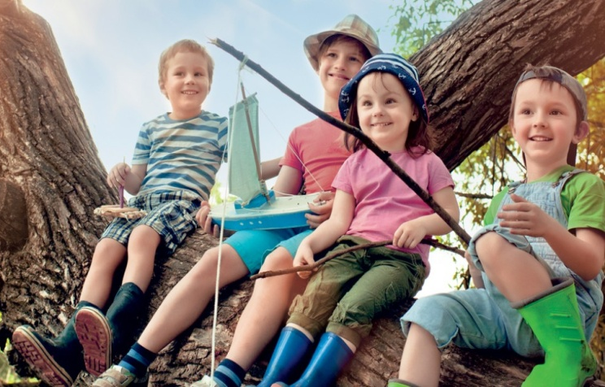
Исследуйте ближайший лес. Во время «экспедиции» постарайтесь обнаружить муравейник, найти необычные коряги, из которых затем можно в дождливую погоду смастерить какую-то подделку. Детям также интересно увидеть норы зверьков, гнезда птиц, следы животных и услышать истории об их повадках. Под покровом леса всё это хорошо врезается в память. Соберите гербарий из цветов, листьев и различных съедобных ягод или устройте фотосессию лесной жизни. Или заранее сделайте карту сокровищ и спрячьте «сокровище» (сладости), чтобы впоследствии по ориентирам найти его с детьми.
Личный огород. Помогите ребенку примерить на себя роль огородника. Выделив ему личный участок земли на котором тот сможет самостоятельно высаживать семена, пропалывать грядки, поливать их. Кстати сегодня есть множество детского садового инвентаря и если у вашего чада будет что-то собственное из этого набора, то ему интересней будет заниматься огородничеством. А если еще хвалить малыша за его старание и усердие, то он охотней станет ухаживать за своим мини огородом.
Кухня на природе. Девочкам особенно нравится играть в поваров, готовя из листьев, ягод супы да каши. Для них собственная кухня под открытым небом, сделанная отцом, может стать увлекательнейшим занятием на даче. Плюс это неплохая идея, чем можно занять своего ребенка летом на даче. Отдайте детворе ненужную посуду (желательно пластмассовую или металлическую), чтобы у них была иллюзия настоящего процесса приготовления еды. Кроме того, можно вместе с ними готовить в настоящей печке или мангале шашлык либо запекать овощи.
Шалаш или индейский вигвам. Постройте вместе с ребенком его лесной домик — шалаш, в котором он сможет хозяйничать. Пусть чадо принимает в строительстве непосредственное участие: накрывает ветками и травой каркас домика. Обустройте спальное место из листьев и травы, где, кстати, замечено они быстрее и охотней засыпают днем. Поверьте, даже спустя годы он будет вспоминать с улыбкой об этом домике или вигваме.
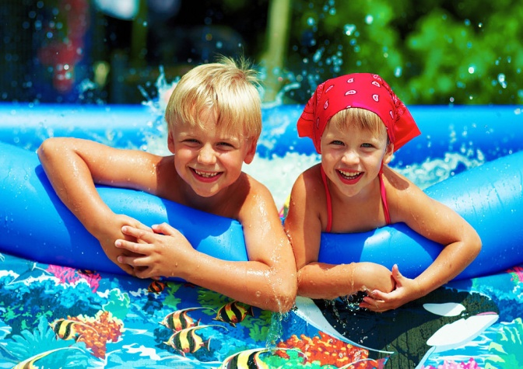
Бассейн и водные процедуры. Для детей не лишним будет поставить надувной бассейн или на крайний случай смастерить его из старой ванны вкопанной в землю. Наверняка им понравится плескаться в воде. Почему бы не устроить детские забавы с водными обливаниями в солнечную теплую погоду? Достаточно лишь в бутылках из под воды пробить дырочки, чтобы весело провести время. Ведь детям нравятся такие развлечения.
Еще одну идею, чем занять ребенка на каникулах мы подсмотрели на просторах интернета. Создать собственное кино, посвященное летнему отдыху и каникулам. Пусть дети снимают на камеру интересные случаи и приколы, происходящие с ними в деревне или путешествиях, на море либо детском лагере. Затем вначале осени можно будет с этих роликов смонтировать целый фильм. Составьте примерный сценарий фильма, «чем я занимался этим летом», после чего по нему можно начинать делать съемку. Немного креатива, фантазии и сценарий готов. Как вы думаете, придется по душе такая идея детям?
Полезные советы. Обязательно с собой имейте средства от насекомых и клещей, когда отправляетесь на природу. Учите детей правильному обхождению с насекомыми и природой, уча их беречь ее. Берите с собой на дачу дополнительные игрушки, краски, альбомы чтобы деткам было чем заняться в непогоду. Постарайтесь заранее продумать или набросать некий план занятий, игр которые вам хочется провести с детьми. Чередуя отдых с обучением, избегайте перегружать детей.
Мы рассмотрели лишь некоторые идеи, чем занять ребенка на летних каникулах. Вы можете составить собственный список того, как провести и чем заняться со своими детьми в эти три месяца каникул. Главное — постарайтесь хоть некоторое время побыть вместе со своими детьми, а новые идеи, чем занять их сами появятся в вашей голове. Стремитесь, чтобы время, проведенное совместно укрепляло ваши отношения и дети были не только отдохнувшими, но и счастливыми.

ЧТО ОБЯЗАТЕЛЬНО НУЖНО ДЕЛАТЬ С РЕБЕНКОМ,

ЧТОБ ВОСПОМИНАНИЯ О ДЕТСТВЕ БЫЛИ ЯРКИМИ И СЧАСТЛИВЫМИ
Пускать солнечные зайчики.
Наблюдать как прорастают семена.
Вырезать челюсти из апельсиновых корок.
Любоваться лунной дорожкой.
Пускать блинчики на воде.
Смотреть на звезды.
Слушать пение птиц.
Наблюдать восход и закат.
Плести венки.
Построить шалаш.
Делать секретики.
Сделать брызгалки из бутылок и устроить сражение.
Пускать щепки по течению, рыть каналы и делать запруды.
Смотреть на облака и придумывать, на что они похожи.
Делать осьминогов из одуванчиков и куколок из шиповника.
Сделать флюгер и ловушку для ветра.
Сидеть у костра. Жарить хлеб и сосиски на прутике.
Запускать воздушного змея.
Построить замок из песка.
Сходить на рыбалку.
Сделать носики из крылаток клена, ордена из репейника, сережки из черешен.
Оставить травинку в муравейнике и попробовать муравьиную кислоту.
Вырыть глубокий колодец, чтобы достать до воды.
Издавать победный крик каманчей.
Прыгнуть в центр лужи.
Свистеть через стручок акации.
Закапываться в песок.
Печь в углях картошку.
Есть заячью капусту, сосать смолу, слизывать березовый сок, жевать травинки.
Раскрасить гуашью резиновые сапоги.
Выжигать лупой на доске свое имя.
Выпустить в небо воздушный шар.
Нанизывать ягоды на травинку.
Отправлять бутылочную почту.
Бегать босиком по траве.
Кормить белку с руки.
Залезть на дерево.
Сделать тарзанку.

